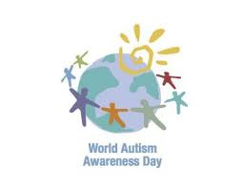
II. ročník
SPOLOČNE NA PUSTÝ HRAD
1. apríla 2015
pri príležitosti
svetového dňa povedomia o autizme
–––––––––––––––––––––––––––––––
Regionálne centrum autizmu Zvolen a Súkromná základná škola pre deti s autizmom Zvolen

Stretneme sa 1. apríla 2015 ( streda ) o 9,00 hod. pod Pustým hradom pri závore pri Zimnom štadióne, odkiaľ spoločne vyjdeme na Pustý hrad. Na hrade si zahráme na jednoduchých hudobných nástrojoch spoločne s Mirom Randuškom a každý účastník dostane modrý náramok. Občerstvenie si zabezpečí každý sám.

Privítame každého, komu nie sú ľahostajní iní ľudia.

Podujatie organizuje Regionálne centrum autizmu Zvolen a Súkromná základná škola pre deti s autizmom Zvolen pri príležitosti svetového dňa povedomia o autizme a je určené autistickým deťom, ich rodinným príslušníkom, priateľom...

Informácie v Regionálnom centre autizmu: 0903 811 953, 045 5401 105, symbia@stonline.sk
Informácie v Súkromnej základnej škole pre deti s autizmom Zvolen: 0948 320 669, zsautizmus@gmail.com

